ACO Absperrschieber DN 80

ACO Haustechnik

Eigenschaften

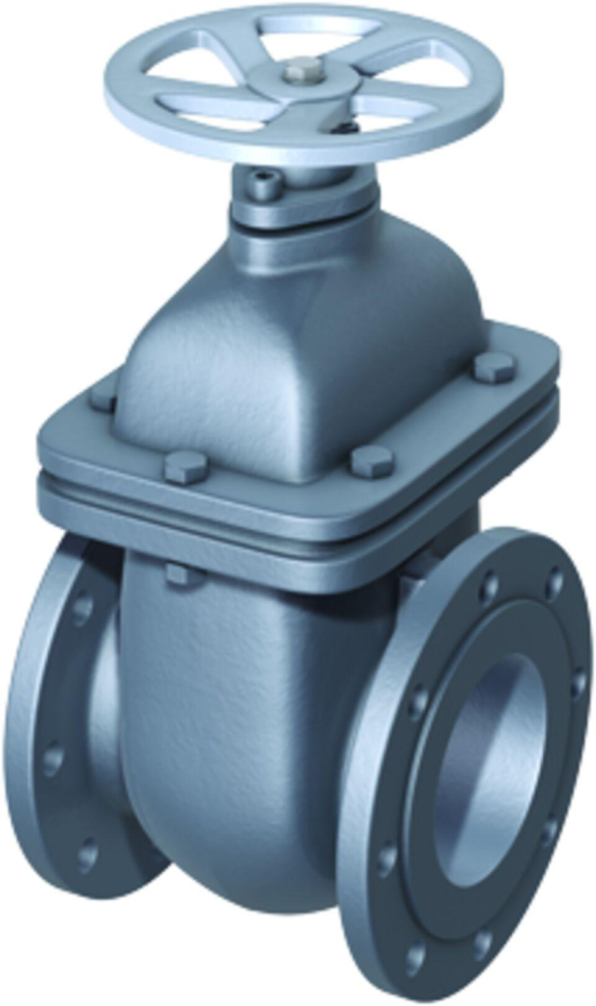

GTIN:

4002626286987

HAN:

0154.51.93